2014年中考物理一轮复习材料：第16课时 电功 电功率(山东省郯城县新村乡中学 沪科版)
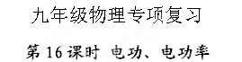
考点聚焦：
1.从能量转化的角度认识电能；知道电功及其单位；会正确使用电能表测量电功。
2.探究影响电流做功的因素，进一步认识控制变量的研究方法。
3.理解电功率和电流、电压之间的关系，并能进行简单的计算；理解用电器的额定功率和额定电压。探究影响电功率的因素。
4.进一步练习使用电压表、电流表和滑动变阻器测算小灯泡的额定功率和实际功率，知道怎样测算家庭电费。
中考预测
电功和电功率是中考的热点，也是教师和学生备考的重点。近年来已将考查的侧重点转移到联系学生生活实际，用所学的电功和电功率知识解决生活中的简单实际问题。电、热结合的计算题往往是考试的重点
【基础知识梳理】
一、电能（电功）
1．电流做功的多少叫电功．在电流做功的过程中， 能转化为其他形式的能．电流做多少功，就消耗多少电能。电流做功的多少与 、 、 有关，所以电功的计算公式W= 。
2．国际单位制中电功的单位是 ，生活中电功的常用单位是 ，这两个单位的换算关系是 。
3．家庭电路中所消耗的电能多少用 来测量。
二、电功率
4.电流在________内所做的功叫电功率，它是表示_____ ___的物理量．
5.公式：P= = ．
6.单位：国际单位制中，电功率的主单位是______，1kw=________w。
7.额定电压、额定电流和额定功率：用电器正常工作的电压值（即用电器的铭牌上标明的电压值）叫做用电器的 ，用电器正常工作的电流值（即用电器的铭牌上标明的电流值）叫做用电器的 ，与用电器的 电压或 电流对应的功率即用电器正常工作时的功率叫做 功率。当用电器两端的实际电压等于 电压时，用电器的实际功率才等于它的 功率．
三、测量电功率
8.伏安法测小灯泡的电功率：实验原理是________．需要的器材有电源、开关、导线、小灯泡 、 、 等。在测量小灯泡的额定功率时，必须调节滑动变阻器，使电压表的读数等于____电压，这时小灯泡____发光，测出电流表和电压表示数，通过公式 可以计算出它的额定功率。
9.利用家用电能表测算家用电器电功率：
（1）如果家用电能表上标有“220V”、“10A”及“3000R/kw·h”， “220V”表示
，“10A”表示 ，“3000R/kw·h”表示
。
（2）如要测一只电吹风机的电功率，首先要 家里的所有的用电器，只启动 ，利用 测出电吹风机工作的时间，同时记下电能表的圆盘转的圈数。如果电能表上标有“3000R/kw·h”， 电吹风机工作t秒，电能表的圆盘正好转了n圈，则电吹风机的电功率的表达式是 。
图1
单相电能表

220V 10(40)A 50Hz
3000r/（kW·h）
4
4
0
3
5
【典型例题】
例1.小雨阅读报纸得知，电视机长期处于待机状态，会消耗很多电能。小雨对此表示怀疑，决定利用暑假全家外出旅游的时间进行测量。征得爸爸、妈妈的同意，临行前小雨关掉家中其他用电器，只让电视机处于待机状态，并记下电能表的示数，如图1所示。旅游回来时，小雨看到自己家的电能表示数为 。则
（1）小雨家的电视机待机消耗的电能为多少kWh?
1
4
4
0
5
(2)请你提出一条节约电能的措施。
例2. 空调的电功率比电视机的电功率大，则下列说法正确的是( )
A.空调消耗的电能一定比电视机消耗的电能多
B.空调消耗电能用的时间一定比电视机短
C.空调消耗电能比电视机消耗电能快
D.空调消耗电能用的时间一定比电视机长
例3. 小丽做测量小灯泡电功率的实验（小灯泡标有“2.5V”字样）．

（1）如图2甲所示，小丽所接的实验电路存在连接错误，但只需改动一根导线，即可使电路连接正确．请你在应改动的导线上打“×”，并用笔画线代替导线画出正确的接法．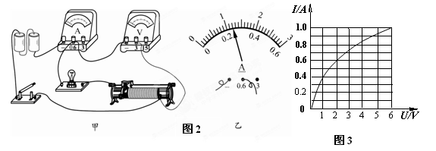
（2）电路连接正确后，闭合开关，发现小灯泡不亮，但电流表有示数．接下来应进行的操作是 ．
A．更换小灯泡B．检查电路是否断路C．移动滑动变阻器滑片，观察小灯泡是否发光
（3）实验过程中，当电压表示数为 V时，小灯泡达到额定功率，此时电流表的示数如图乙所示，其值为 A，小灯泡的额定功率为 W．
例5. 某灯泡上标有“6V 6W”字样,其电流随电压变化关系如图3所示. 求:
(1) 灯泡正常发光时的电阻； (2) 当电流为0.4A时，灯泡消耗的电功率.

【针对性练习】
1.（2011大连）某家用电能表上标有“220V；10(20)A”字样。当家中部分用电器工作时，15min内耗电0.2kW·h，则这些工作的用电器总功率是_______W；该家庭最多还可以再增加______W的用电器同时工作。[来源:学科网ZXXK]
2.标有“220V 40W”字样的灯泡，当其两端的电压为200V时，灯泡的实际功率（ ）
A. 大于 40W B. 等于 40W C. 小于40W D. 无法确定
3.如图4所示的电路中，电源电压保持不变，闭合开关S后( )
A．电压表的示数变大 B．电流表的示数变大
C．电路中的总电阻变大 D．电路消耗的总功率变小
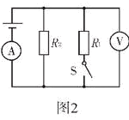
4. 下表是小雨设计的“测量小灯泡的电功率”实验记录数据表：你认为表中不能设置的栏目是 。
图4
实验序号 | 电压表示数/V | 电流表示数/A | 功率/W[来源:学,科,网Z,X,X,K] | 平均功率/W
1
2
3

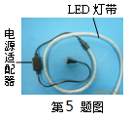
5、小明对新型LED灯带很好奇，取一段剖开后发现，灯带中的LED灯是串联后通过电源适配器接入照明电路的．他取下其中一只LED灯接在电池两端没有亮，对调电池正负极后亮了，用手试摸，点亮的灯几乎不发热．以下推断符合上述实验事实的是
A．单只LED灯工作电压是220V
B．LED灯主要是将电能转化为内能，节能又环保
C．电源适配器是将交流电转变为直流电
D．灯带中一只LED灯断路后其他灯还亮
【挑战中考】
1、用久了的白炽灯泡会变暗（电压不变），请你根据平时的观察，利用学过的知识，回答灯泡变暗的两条原因。
2．（2011年临沂）下表是一种家庭厨房用电热水器的铭牌，该电热水器具有加热速度快的特点。（1）5kg初温是20℃的水被加热到60℃所吸收的热量是多少？
（2）该电热水器正常工作时电流是多少？
执行标准：GB4706.1-1998GB4706.12-2006
产品名称：密闭型储水式电热水器
产品型号：F05-15A(X)
额定容量：5L | 额定压力：6.7MPa
额定功率：1500W | 额定电压：220V
额定频率：50Hz[来源:Zxxk.Com] | 防水等级：IPX4

- 如图甲所示，两灯L1 、L2在盒内的连接方式未知，电源电压为6V，开关闭合后两灯均发光，电流表读数为0.9A；若把L1取下，L2仍发光，电流表读数变为0.3A。
- L1和L2是串联还是并联的？
- 取下L1后，5S内L2消耗多少电能？
- L1的电阻多大？

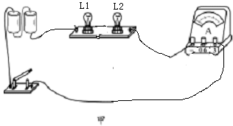
第十六课时 电功 电功率
